LAPORAN PRAKTIKUM PEMROGRAMAN WEB 1
Pertemuan 14
Nama : Muhammad rafliansyah
NIM : 231011400488
Kelas : 05TPLM004
Deskripsi Tugas:
Tugas ini meminta mahasiswa membuat program JavaScript yang menggunakan dialog box seperti alert, prompt, confirm, dan menampilkan hasil interaksi pengguna.
Kode Program:
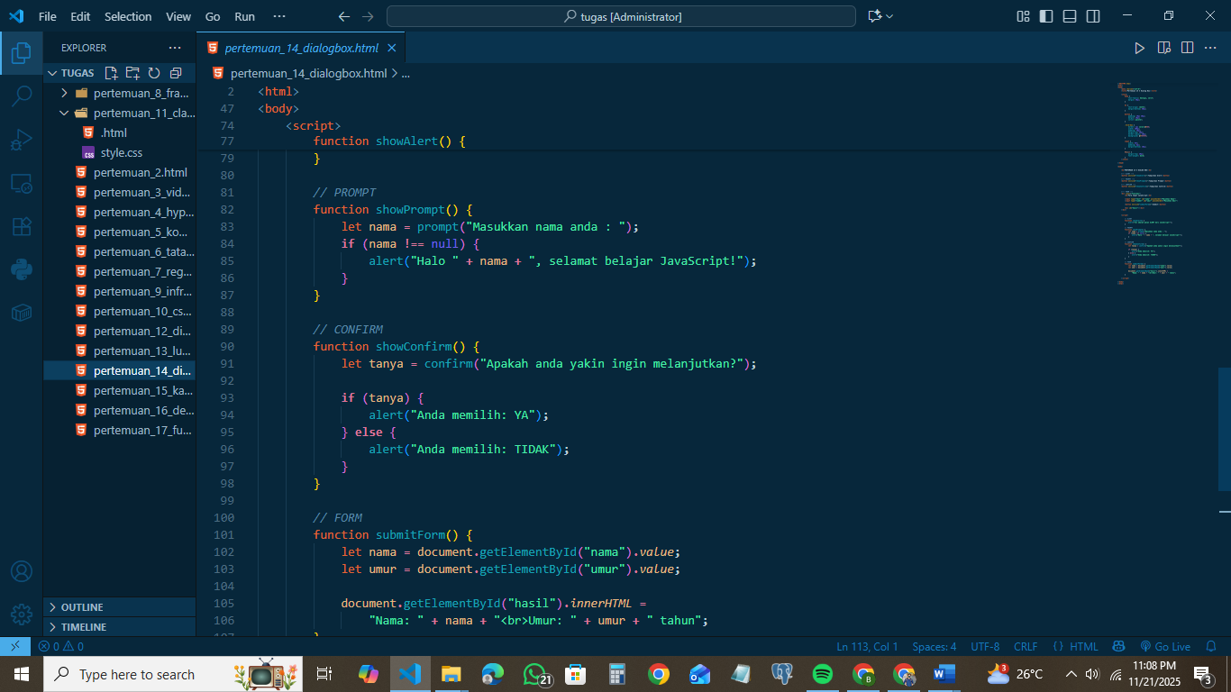
Hasil Output / Screenshot:
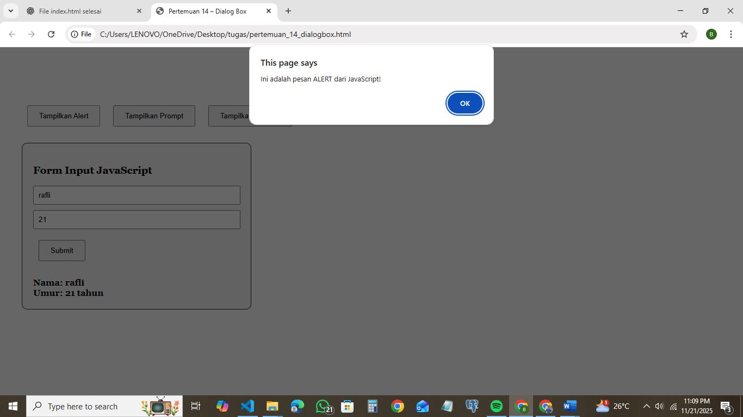 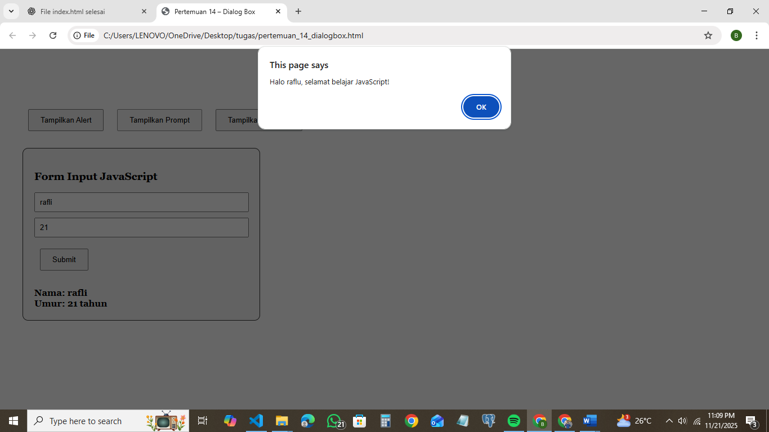
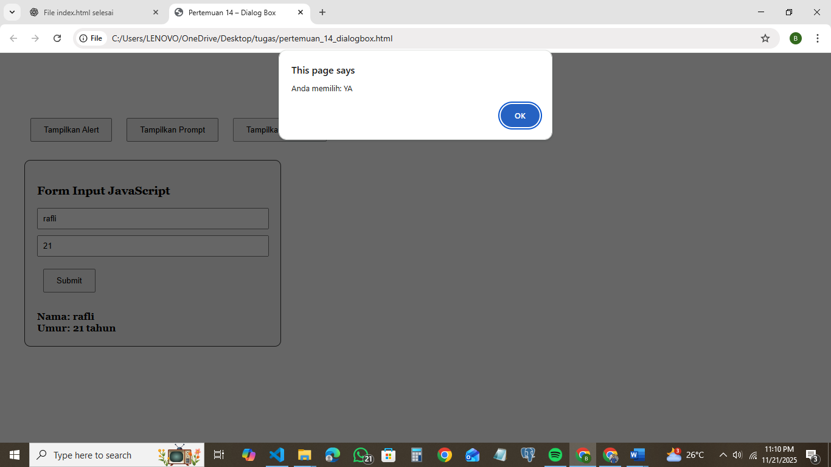
Kesimpulan:
Mahasiswa memahami penggunaan dialog box dalam JavaScript dan bagaimana interaksi pengguna dapat digunakan dalam alur program.

